Downconverter
Принимаем AIR BAND на DEGEN DE1103!
Конвертер содержит входной ФВЧ с частотой среза около 110 МГц, широкополосный усилитель высокой частоты на малошумящем транзисторе BFR90A, преобразователь на встречно- параллельных диодах (КД522) работающий на половинной частоте гетеродина, гетеродин работающий на нечетных гармониках кварца (пробовал на 3 и 5 ), и выходной ФНЧ с частотой среза около 33 МГц. Как обычно, схема осталась на черновике (рис1). Печатная плата то же не разрабатывалась, монтаж выполнен на прямоугольных "пятачках", выделенных цветом (рис2). Дорожки прорезал бормашинкой.
Диапазон принимаемых частот определяется как Fсигн = 2хFгет + (2…30) МГц, где Fгет – частота гетеродина, в моем случае 53,000 МГц, что позволяет принимать в полосе 108-136 МГц. Для приема других частот необходимо использовать соответствующий кварцевый резонатор. Настройка заключается в подборе контура гетеродина для устойчивой генерации, что можно проконтролировать на том же DE1103 в диапазоне FM. Остальные каскады настройки не требуют. Напряжение питания конвертера 7-9 вольт (от батареи "Крона"), потребляемый ток около 8 мА. Напряжение на коллекторах транзисторов 3-5 В (не критично). На штыревую антенну высотой 50 см уверенно (S до 59+20db) принимались переговоры на частотах 124,500 130,500 25,500 МГц. Расстояние до ближайшего аэродрома порядка 100км, так что наземных станций не слышно.

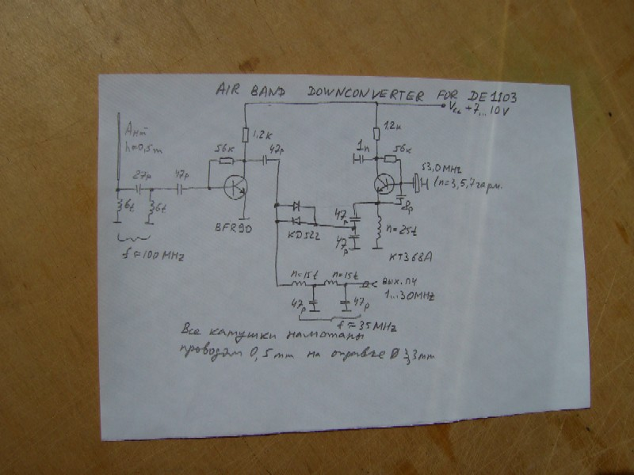

Рис 1 Рис 2

